Донецкий Национальный Технический Университет

Лабораторная работа № 1

«Изучение интерфейса графического редактора Blender»

Выполнил:

ст. группы ИПОИм -17

Лысенко А. С.

Проверила:

препод. каф. ПМИ

Тиханова О. А.

Покровск 2017

Лабораторная работа ориентирована на ознакомление студентов с основными элементами интерфейса приложения Blender и овладение ими навыков работы в среде Blender.

Задача: научиться запускать графический редактор Blender, создавать новый проект, добавлять новые объекты, выполнять импорт и экспорт из файлов форматов VRML и DXF, сохранять проект, выполнять упаковки данных для переноса на другой компьютер, усвоит приемы работы с главным меню редактора .

Цель лабораторной работы:

Лабораторная работа предназначена для изучения экрана Blender'a, типов окон, настроек рабочей среды, работы с файлами, импорта объектов в среде Blender.

Цель лабораторной работы:

• Ознакомить студентов с основными элементами графического редактора Blender: 3D Window - главное окно работы с 3D-сценой, типы окон (File Browser, Info, User Preferences, Outliner, Properties, Logic Editor, Node Editor, Video Clip Editor, Video Sequence Editor, UV / Image Editor, Graph Editor, Timeline)

• ознакомить студентов с возможностями настройки среды Blender, с наиболее распространенными настройками (Interface, Editing, Input, Addons, Themes, File, System)

• Ознакомить студентов с базовыми графическими ресурсами приложения и их назначению.

• Научить студентов создавать проект игры (открытие проекта, добавление объектов из других проектов, упаковки данных, хранение, импорт, экспорт).

Одной из сильных сторон Блендера является способность программы работать с типами файлов, созданными в других 3D программах. Самые популярные описаны ниже:   
Файлы VRML (.wrl) Множество программ имеют возможность экспортировать в файлы VRML. Хороший пример - SolidWorks. Эти файлы импортируются в Блендер без проблем, в большинстве случаев.   
Файлы .DXF Этот очень популярный формат использует для экспорта такие программы как AutoCAD и SoftPlan. Опять же, Блендер работает с этим форматом безупречно.   
Что бы сохранить файл в одном из этих форматов, в другой программе, вы долины найти в ней опцию 'export ' (экспорт) или 'Save as' (Сохранить как), в зависимости от программы, которую вы используете. Прочитайте справочное руководство этой программы.   
Чтобы импортировать VRML или файл DXF в сцену Блендера, Вы должны воспользоваться функцией '**Open**' в меню '**File**'. Программа знает, что вы пытаетесь открыть нечто иное, чем .blend файл, и вставит его содержимое в текущую сцену. Теперь вам нужно найти объект(ы), который Вы только что добавили. В зависимости от того, каким образом этот объект был разработан, его, возможно необходимо будет повернуть или изменить объекту размер.

С каждой новой версией Blender, список форматов импорта/экспорта увеличивается. Это делает Blender более совместимым с другими разнообразными 3D программами моделирования и анимации. Вы должны уметь находить формат файла в списке, с которым будет работать Blender.

Для выполнения импорта и экспорта файлов форматов VRML и DXF

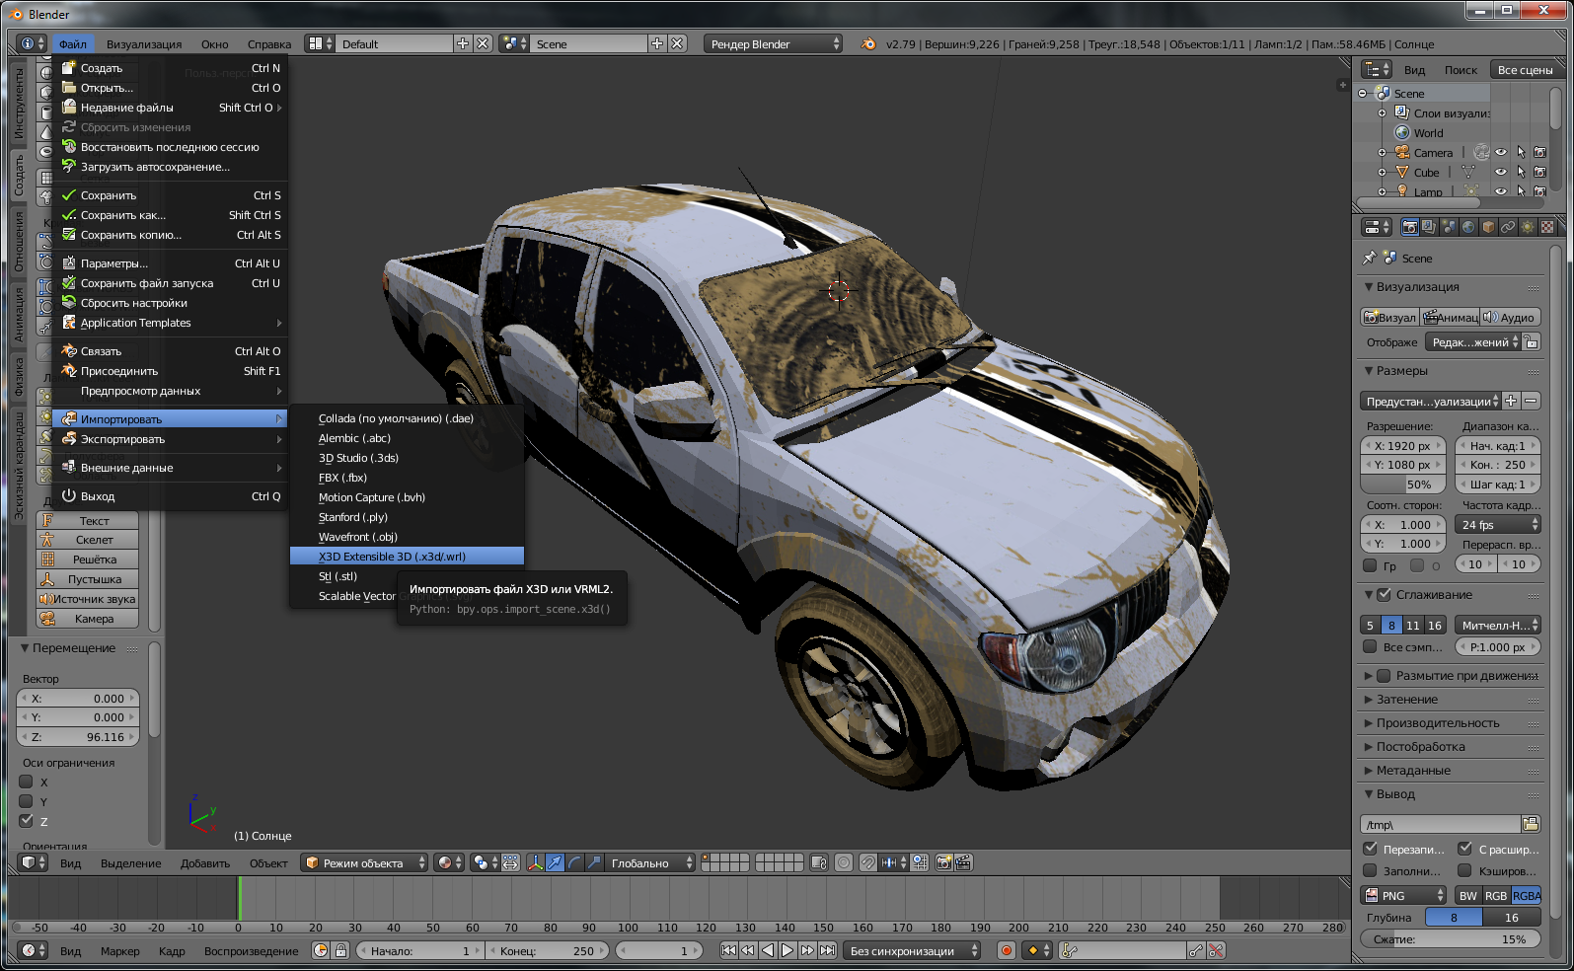

Рис. 1 – Импортирование объектов в blender.

Сохранение объекта выполняется с помощью команд «Файл» 🡪 «Сохранить как…» 🡪 «Выбор пути для сохранения объекта»

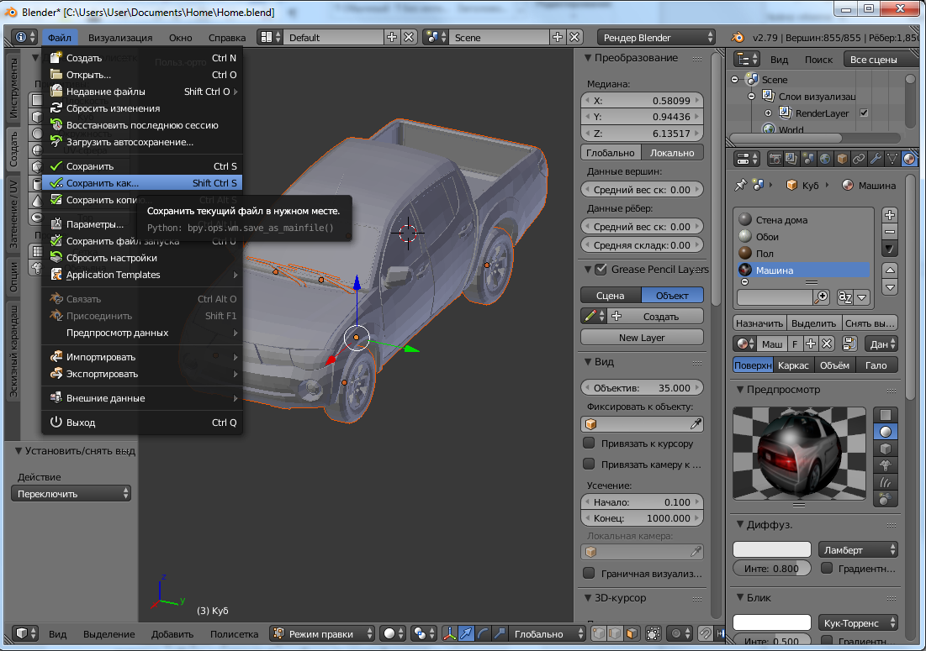

Рис. 2 – Сохранение объектов в blender.

Контрольные вопросы.

Основные возможности настраивания среды Blender.

Характерной особенностью пакета Blender является его небольшой размер по сравнению с другими популярными пакетами для 3D-моделирования. В базовую поставку не входят развёрнутая документация и большое количество демонстрационных сцен.

Функциональные возможности графического редактора для работы с проектом.

Функции пакета:

* Поддержка разнообразных геометрических примитивов, включая [полигональные](https://ru.wikipedia.org/wiki/%D0%9C%D0%BD%D0%BE%D0%B3%D0%BE%D1%83%D0%B3%D0%BE%D0%BB%D1%8C%D0%BD%D0%B8%D0%BA) модели, систему быстрого моделирования в режиме [subdivision surface](https://ru.wikipedia.org/w/index.php?title=Subdivision_surface&action=edit&redlink=1) (SubSurf), [кривые Безье](https://ru.wikipedia.org/wiki/%D0%9A%D1%80%D0%B8%D0%B2%D1%8B%D0%B5_%D0%91%D0%B5%D0%B7%D1%8C%D0%B5), [поверхности NURBS](https://ru.wikipedia.org/wiki/NURBS), [metaballs](https://ru.wikipedia.org/wiki/Metaballs) (метасферы), скульптурное моделирование и векторные шрифты.
* Универсальные встроенные механизмы рендеринга и интеграция с внешним рендерером [YafRay](https://ru.wikipedia.org/wiki/YafRay), [LuxRender](https://ru.wikipedia.org/wiki/LuxRender" \o "LuxRender) и многими другими.
* Инструменты анимации, среди которых [инверсная кинематика](https://ru.wikipedia.org/wiki/%D0%98%D0%BD%D0%B2%D0%B5%D1%80%D1%81%D0%BD%D0%B0%D1%8F_%D0%BA%D0%B8%D0%BD%D0%B5%D0%BC%D0%B0%D1%82%D0%B8%D0%BA%D0%B0), скелетная анимация и сеточная деформация, анимация по ключевым кадрам, нелинейная анимация, редактирование весовых коэффициентов вершин, ограничители, динамика мягких тел (включая определение коллизий объектов при взаимодействии), динамика твёрдых тел на основе физического движка [Bullet](https://ru.wikipedia.org/wiki/Bullet_Physics_Library) и система волос на основе частиц.
* [Python](https://ru.wikipedia.org/wiki/Python) используется как средство создания инструментов и прототипов, системы логики в играх, как средство импорта/экспорта файлов (например, [COLLADA](https://ru.wikipedia.org/wiki/COLLADA)), автоматизации задач.
* Базовые функции нелинейного редактирования и комбинирования видео.
* [Blender Game Engine](https://ru.wikipedia.org/w/index.php?title=Blender_Game_Engine&action=edit&redlink=1) — под-проект Blender, предоставляющий интерактивные функции, такие как определение коллизий, движок динамики и программируемая логика. Также он позволяет создавать отдельные [real-time](https://ru.wikipedia.org/wiki/%D0%A0%D0%B5%D0%B0%D0%BB%D1%8C%D0%BD%D0%BE%D0%B5_%D0%B2%D1%80%D0%B5%D0%BC%D1%8F)-приложения начиная от архитектурной визуализации до видео игр.

Перечень и характеристики назначения основных типов окон.

Сцена по умолчанию разделена на 5 окон:

* Info (Окно информации) – опции настройки работы меню, окон, сцены и рендера
* 3D view (Окно 3D-вида) – основное окно работы со сценой в 3D-виде
* Timeline (Шкала времени) – шкала времени с инструментами записи и воспроизведения анимации
* Outliner (Окно навигатора) – отображает все объекты в сцене и их настройки
* Properties (Окно свойств) – отображает большинство настроек сцены и объектов

**Типы окон**

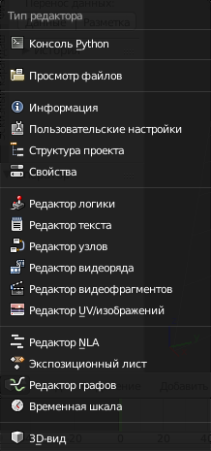

Рис. 3 – Типы окон в графического редактора Blender

Всего в программе существует 17 типов окон. Кнопка изменения типа окон находится в левом нижнем или верхнем углу каждого окна. Также любое окно можно разделить на 2 независимых окна, или наоборот, соединить 2 соседних в одно большое. Список наиболее часто используемых для работы окон (не вошедших в сцену по умолчанию):

* File Browser (Обозреватель Файлов) – используется для открытия/сохранения файлов
* User Preferences (Настройки Пользователя) – все настройки программы
* Logic Editor (Редактор Логики) – настройки игрового движка и анимации реального времени
* Node Editor (Редактор узлов) – эффекты постобработки сцены
* Video Clip Editor (Редактор Видеоклипов) – инструменты определения движения (motion tracking) в видеоклипах
* Video Sequence Editor (Редактор Видеопоследовательности) – сведение конечного видео с изображениями, эффектами и звуком
* UV/Image Editor (Редактор Изображений/UV) – наложение текстур, UV-развертка
* Graph Editor (Редактор Графов) – позволяет редактировать кривые анимации